|  |  |
| --- | --- |
| **Proje İsmi:** Halı Saha Randevu Otomasyonu | Bu bölüm proje kontrolünde doldurulacaktır |
| **Projenin kısa tanımı:** Halı saha randevu sistemini otomasyon hale dönüştürüp daha kolay hale gelmesi amaçlanmıştır. | |  |  |  |  |  | | --- | --- | --- | --- | --- | | Puantaj | | | | | |  | 0 | 1 | 2 | 3 | | Varitabanı organizasyonu (10 Puan) |  |  |  |  | | Görsel tasarım (10 Puan) |  |  |  |  | | Nesnel yazılım tasarımı (10 Puan) |  |  |  |  | | Projenin tamamlanma oranı (20) |  |  |  |  | |
| **Projeyi gerçekleştiren öğrenci:** |
| |  |  | | --- | --- | | 20410082505 | Muhammet Enes Bacaksız | |

Bölüm 1 – Veritabanı modeli

(Bu bölümde Mysql workbench’den veya başka UML araçları ile oluşturduğunuz modeli ekleyeceksiniz.)

Tabloların kısaca ne tür verileri tutacağı primary ve forign keyler burada kısaca açıklanacak (her tablo ve alan için).

Bölüm 2 - Görsel tasarım

GUI’ler bu bölümde ekran görüntüleri ile açıklansın. Rapora kod eklemeyin, kodlar ayrıntılı kontrol edilecektir, web ortamından bulunan ve/veya hazır proje kodları olan projelere puan verilmez.

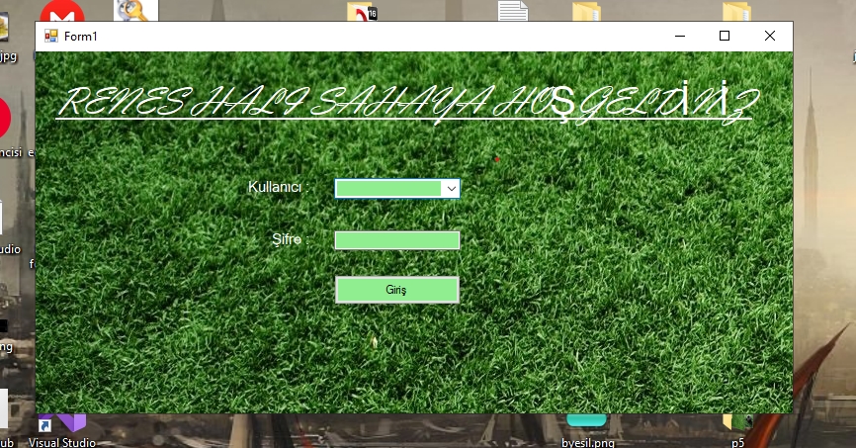

Bu frame yapılan işler buraya açıklanabilir

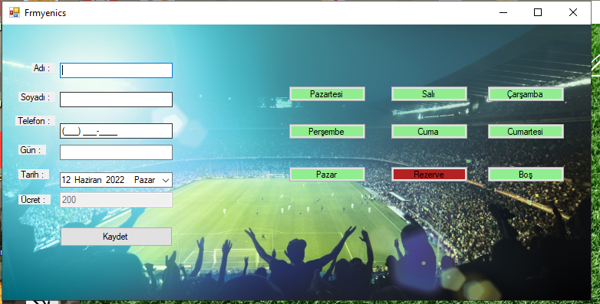

Bu frame yapılan işler buraya açıklanabilir

